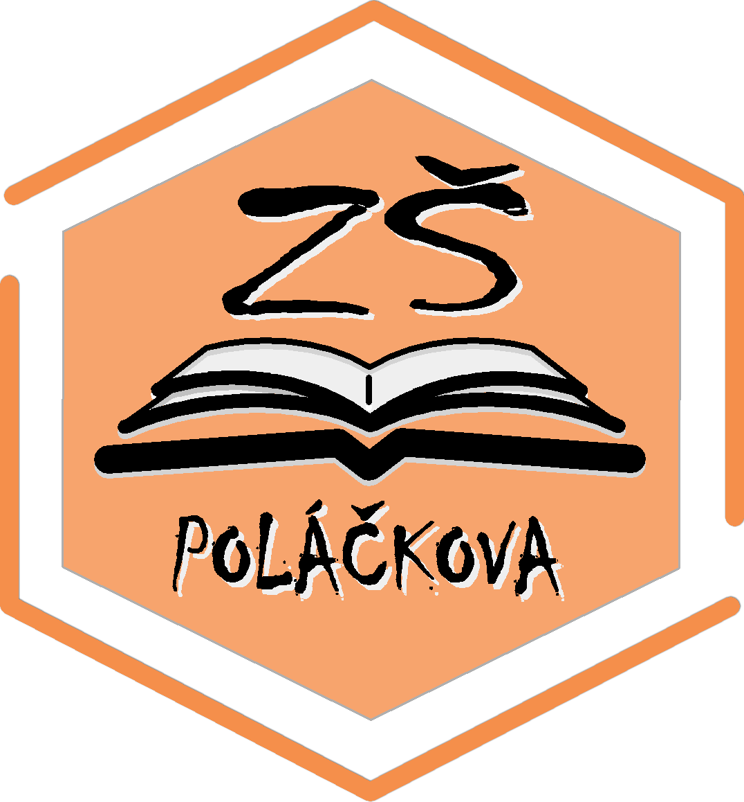
Č. j. : ZŠPOLS /22

Základní škola, Poláčkova 1067, 140 00 Praha 4 – Krč
IČO: 61384755, tel./fax: 241 442 259, www.zspolackova.cz, e-mail: skola@zspolackova.cz
ID dat. schránky : junqiac

ŽÁDOST O PŘIJETÍ K ZÁKLADNÍMU VZDĚLÁVÁNÍ PŘED DOVRŠENÍM ŠESTÉHO ROKU VĚKU DÍTĚTE

KE DNI 31. SRPNA 2022

1. Zákonný zástupce dítěte:
Příjmení, jméno, titul:
Datum narození:
Adresa trvalého bydliště:

Adresa pro doručování písemností, není-li shodná s místem trvalého pobytu (uveďte i PSČ):

Kontaktní telefon:
E – mail: Datová schránka:

2. Ředitelka školy:

Příjmení, jméno, titul: Lipárová Martina Mgr.
Škola: Základní škola, Praha 4, Poláčkova 1067

Žádám o přijetí svého syna/ své dcery
do Základní školy, Praha 4, Poláčkova 1067 k plnění povinné školní docházky ve školním roce 2022 - 2023.

Příjmení, jméno dítěte:
Datum a místo narození: Rodné číslo:

Adresa trvalého bydliště:

Přílohy:
Podmínkou pro přijetí dítěte, které dosáhne šestého roku věku v období od 1.9. do 31.12. 2022, je doložení vyjádření příslušného školského poradenského zařízení (PPP, SPC) k žádosti.
Podmínkou pro přijetí dítěte, které dosáhne šestého roku věku v období od 1.1. do 30.6.2023, je doložení vyjádření příslušného školského poradenského zařízení a vyjádření odborného lékaře k žádosti:

Poznámka:
Žádost včetně uvedených příloh odevzdá zákonný zástupce u zápisu do 1.tříd, nejpozději však do 30. 4. příslušného školního roku ředitelství ZŠ Poláčkova 1067, Praha 4 buď osobně (5. -6.4.2022), datovou schránkou, e-mailem s elektronickým podpisem nebo poštou.
Prohlašuji, že níže uvedené údaje jsou pravdivé a jsem si vědom/a důsledků, které by z úmyslně uvedených nepravdivých údajů plynuly.
S žádostí o přijetí k základnímu vzdělávání před dovršením šestého roku dítěte souhlasí oba zákonní zástupci a dohodli se, že záležitosti spojené s odkladem školní docházky bude vyřizovat výše uvedený zákonný zástupce

V Praze dne Podpis zákonných zástupců:

